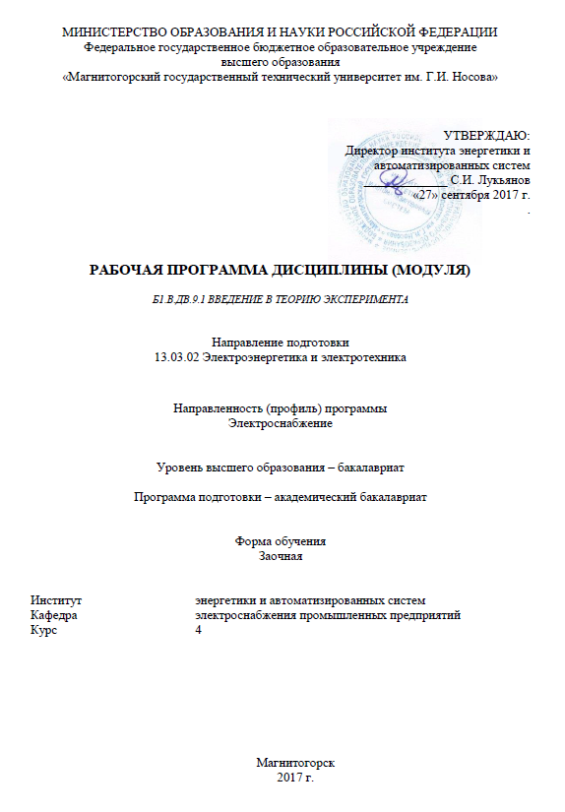
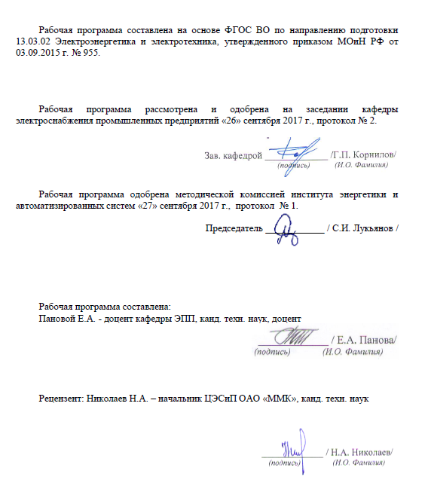
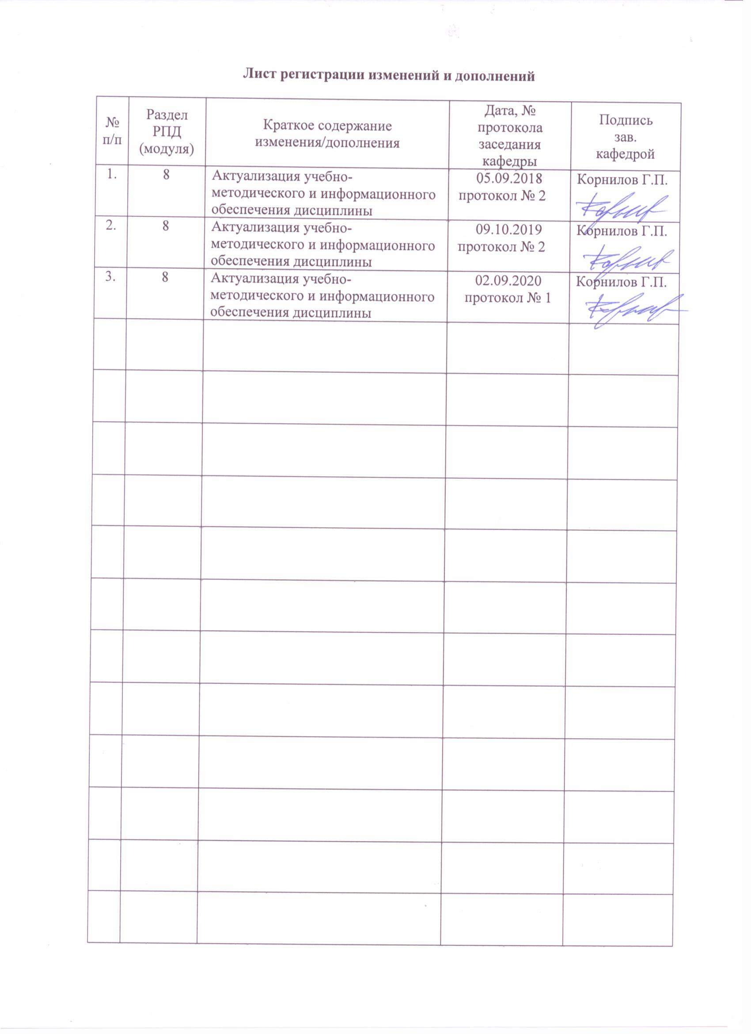
1 Цели освоения дисциплины
Цельюосвоения дисциплины «Введение в теорию эксперимента» является изучение основ экспериментальных исследований и математического моделирования, а также применение методов теории планирования эксперимента при анализе режимов работы электроэнергетических систем.
Задачи дисциплины – усвоение студентами:
– основ научных исследований в энергетических расчетах, теоретических основ физического и математического моделирования с использованием специализированных методов составления моделей (метод подобия и регрессионный анализ);
– методов статистического оценивания случайных величин и проверки статистических гипотез; теоретических основ регрессионного анализа и статистического оценивания регрессионных уравнений;
– элементов планирования эксперимента (полнофакторный, дробнофакторный, ортогональный план и экстремальный эксперимент);
– практических навыков применения элементов теории эксперимента при анализе режимов работы и исследовании электрических параметров электроэнергетических систем.

2 Место дисциплины в структуре образовательной программы подготовки
бакалавра
Дисциплина «Введение в теорию эксперимента», входящая в вариативную часть блока 1 ОП направления подготовки 13.03.02 Электроэнергетика и электротехника, профиль Электроснабжение, занимает важное место в образовательной программе бакалавриата. Знания, полученные студентами после изучения данной дисциплины, используются в следующих дисциплинах профессионального цикла: «Электроэнергетическиесистемы и сети«Переходные процессы в электроэнергетических системах», «Электроснабжение».
Изучение дисциплины также позволит студентам выполнять математическое моделирование режимов работы электроэнергетических систем и обработку экспериментальных данных при написании выпускной квалификационной работы бакалавра. В дальнейшем, в процессе профессиональной деятельности, знания, полученные в процессе изучения данной дисциплины, позволят специалисту-бакалавру определять эффективные производственно-технологические режимы работы объектов электроэнергетики и электротехники. Также эти знания будут полезны для различных видов научно-исследовательской деятельности.
Изучение дисциплины основывается на теоретических знаниях, полученных из дисциплин общенаучного и профессионального цикла бакалавриата:
– Математика (разделы: «Матричная алгебра», «Элементарная теория вероятности»; «Статистические методы обработки экспериментальных данных»);
–Информатика (разделы: «Алгоритмизация и программирование», «Программное обеспечение и технология программирования»);
–Математические задачи энергетики и применение ЭВМ(разделы «Применение методов математической статистики в электроэнергетике», «Методы прогнозирования и оптимизации в электроэнергетике», «Применение матричной алгебры для расчета электрических цепей»).
Знания, полученные при изучении дисциплины, используются при написании выпускной квалификационной работы.
Дисциплина должна давать теоретическую подготовку в области планирования и проведения экспериментальных исследований, а также в методах обработки и оценки экспериментальных данных.К основным средствам и организационным мероприятиям, обеспечивающим достижение поставленных целей, относятся: 1) организация практических занятий, посвященных составлению регрессионных математических моделей по экспериментальным данным, а также построению матриц планирования полнофакторного эксперимента и ортогонального центрального композиционного плана; 2) использование в лекционных материалах сведений о современных методах проведения экспериментальных исследований.

3 Компетенции обучающегося, формируемые в результате освоения
дисциплины (модуля) и планируемые результаты обучения

В результате освоения дисциплины (модуля) Б1.В.ДВ.11.01 «Введение в теорию эксперимента» обучающийся должен обладать следующими компетенциями:

Структурный  элемент  компетенции | Планируемые результаты обучения
ОПК-2 - способность применять соответствующий физико-математический аппарат, методы анализа и моделирования, теоретического и экспериментального исследования при решении профессиональных задач
Знать | - определения методов научного исследования;  - основные понятия теории подобия и моделирования;  - теоремы подобия;  - определение критериев подобия;
Уметь | - определять критерии подобия при известном математическом описании исследуемого процесса;  - определять критерии подобия при отсутствии математического описания исследуемого процесса;  - рассчитывать параметры модели.
Владеть | - практическими навыками определения критериев подобия методом интегральных аналогов;  - практическими навыками определения критериев подобия методом анализа размерностей;  - практическими навыкамиопределения параметров модели, подобной оригиналу.
ПК-1 – способность участвовать в планировании, подготовке и выполнении типовых экспериментальных исследований по заданной методике
Знать | - виды эксперимента;  - требования к факторам и функции цели;  - виды планов проведения эксперимента;  - алгоритм составления матрицы планирования эксперимента;  - методы определения коэффициентов регрессионного уравнения, оценки их значимости и адекватности полученного уравнения.
Уметь | - составлять план полного факторного эксперимента типа 2^{n};  - составлять план дробного факторного эксперимента типа  2^{n-k};  - составлять план ортогонального центрального композиционного плана эксперимента;  - рассчитывать коэффициенты регрессионного уравнения различной степени, оценивать их значимость и адекватность полученного уравнения.
Владеть | - практическими навыками составления плана полного факторного эксперимента типа 2^{n};  - практическими навыками составления плана дробного факторного эксперимента типа  2^{n-k};  - практическими навыками составления плана ортогонального центрального композиционного плана эксперимента;  - навыками определения коэффициентов регрессионного уравнения, оценки их значимости и адекватности полученного уравнения.
ПК-2 – способностью обрабатывать результаты экспериментов
Знать | - определение и характеристики случайных факторов в эксперименте;  - процедуру статистического анализа экспериментальных данных;  - статистические критерии, используемые при обработке экспериментальных данных.
Уметь | - пользоваться справочной информацией при обработке экспериментальных данных;  - выполнять оценку среднего значения и дисперсии экспериментальных данных;  - определять ошибки в экспериментальных данных;  - определять оптимальное значение повторностей опытов, дающее минимальную ошибку.
Владеть | - навыками использования статистических критериев при обработке экспериментальных данных;  - навыками определения ошибок в массиве данных результатов эксперимента.

4 Структура и содержание дисциплины (модуля)

Общая трудоемкость дисциплины составляет 2 зачетные единицы72 акад. часа, в том числе:
– контактная работа – 4,4 акад. часа:
– аудиторная – 4 акад. часа;
– внеаудиторная – 0,4 акад. часа;
– самостоятельная работа – 63,7 акад. часа;
– подготовка к зачету – 3,9 акад. часа

Раздел/ тема  дисциплины | Курс | Аудиторная  контактная  работа  (в акад. часах) |  |  | Самостоятельная работа (в акад. часах) | Вид самостоятельной  работы | Форма текущего контроля успеваемости  и промежуточной  аттестации | Код и структурный  элемент  компетенции
Раздел/ тема  дисциплины | Курс | лекции | лаборат.  занятия | практич. занятия
1.Основы научных исследований в энергетических расчетах и методы экспериментальных исследований | 4 | 0,1 | — |  | 4 | самостоятельное изучение учебной литературы |  | ОПК-2 – з
2. Теория подобия и моделирования | 4
2.1. Основные положения теории подобия | 4 | 0,1 | — |  | 4 | самостоятельное изучение учебной литературы |  | ОПК-2 – з
2.2. Первая, вторая и третья теоремы подобия и их применение при определении критериев подобия | 4 | 0,4 | — | 0,5/0,5И | 6,7 | самостоятельное изучение учебной литературы; выполнение контрольной работы | Контрольная работа. Задание №1 | ОПК-2 – зув
Итого по разделу | 4 | 0,5 | — | 0,5/0,5И | 10,7 |  | Контрольная работа. Задание №1
3. Теория планирования эксперимента | 4
3.1. Основные понятия теории планирования эксперимента. | 4 | 0,1 | — |  | 4 | самостоятельное изучение учебной литературы |  | ПК-2 – з
3.2. Статистическое оценивание экспериментальных данных | 4 | 0,5 | — | 1/1И | 7 | самостоятельное изучение учебной литературы; выполнение контрольной работы | Контрольная работа. Задание №2 | ПК-2 – зув
Итого по разделу | 4 | 0,6 | — | 1/1И | 11 |  | Контрольная работа. Задание №2
4. Планирования и обработка результатов однофакторных экспериментов | 4
4.1. Метод наименьших квадратов | 4 |  | — |  | 4 | самостоятельное изучение учебной литературы |  | ПК-2 – зув
4.2. Симметричный равномерный план однофакторного эксперимента | 4 | 0,3 | — |  | 4 | самостоятельное изучение учебной литературы |  | ПК-2 – зув
4.3. Проверка адекватности регрессионного уравнения | 4 | 0,3 | — |  | 4 | самостоятельное изучение учебной литературы |  | ПК-2 – зув
Итого по разделу | 4 | 0,6 | — |  | 4
5. Элементы матричной алгебры в регрессионном анализе | 4 |  | — |  | 2 | самостоятельное изучение учебной литературы |  | ПК-2 – зув
6. Двухуровневые планы многофакторных экспериментов | 4
6.1. Двухуровневыйплан полного факторного экспериментатипа 2^{n} | 4 | 0,2 | — | 0,5/0,5И | 6 | самостоятельное изучение учебной литературы | Контрольная работа. Задание №3 | ПК-1 – зув
6.2. Применение метода наименьших квадратов для составления регрессионного уравнения. Оценка значимости его коэффициентов, его адекватности и работоспособности | 4 |  | — |  | 6 | самостоятельное изучение учебной литературы | Устный опрос №8 | ПК-1 – зув
6.3. Дробный факторный эксперимент | 4 |  | — |  | 6 | самостоятельное изучение учебной литературы |  | ПК-1 – зув
6.4. Ортогональный центральный композиционный план второго порядка | 4 |  | — |  | 6 | самостоятельное изучение учебной литературы |  | ПК-1 – зув
Итого по разделу | 4 | 0,2 | — | 0,5/0,5И | 22 |  | Контрольная работа. Задание №3
7. Планирование экстремального эксперимента | 4 |  | — |  | 2 | самостоятельное изучение учебной литературы |  | ПК-1 – зув
Итого по дисциплине | 4 | 2 | — | 2/2И | 63,7 |  | Промежуточная аттестация (зачет)

5 Образовательные и информационные технологии
Для реализации предусмотренных видов учебной работы в качестве образовательных технологий в преподавании дисциплины «Введение в теорию эксперимента» используются традиционная и модульно-компетентностная технологии.
Передача необходимых теоретических знаний и формирование основных представлений по курсу «Введение в теорию эксперимента» происходит с использованием мультимедийного оборудования.
Лекции проходят в традиционной форме, в форме лекций-консультаций и проблемных лекций. Теоретический материал на проблемных лекциях является результатом усвоения полученной информации посредством постановки проблемного вопроса и поиска путей его решения.В ходе проведения лекционных занятий предусматривается: 1) использование электронного демонстрационного материала по темам; 2) использование электронных учебников по отдельным темам занятий; 3) активные и интерактивные формы обучения: вариативный опрос, дискуссии, устный опрос и т.д.
При проведении практических занятий используются работа в команде и методы IT.
Самостоятельная работа стимулирует студентов при работе на практических занятиях и при подготовке к итоговой аттестации.

6 Учебно-методическое обеспечение самостоятельной работы студентов
Аудиторная самостоятельная работа студентов на лекционных и практических занятиях включает в себя решение задач на практических занятиях.
Внеаудиторная самостоятельная работа студентов включает в себя: 1) чтение и проработка лекционного материала и рекомендованной литературы; 2) выполнение контрольной работы; 3) подготовку к зачету.
Содержание контрольной работы приведено в разделе 7 рабочей программы.

7 Оценочные средства для проведения промежуточной аттестации
а) Планируемые результаты обучения и оценочные средства для проведения промежуточной аттестации:

Структурный элемент  компетенции | Планируемые результаты обучения | Оценочные средства
ОПК-2 - способность применять соответствующий физико-математический аппарат, методы анализа и моделирования, теоретического и экспериментального исследования при решении профессиональных задач
Знать | - определения методов научного исследования;  - основные понятия теории подобия и моделирования;  - теоремы подобия;  определение критериев подобия; | Вопросы для проведения зачета:  - Понятие научного знания.  - Методы, используемые на теоретическом и эмпирическом уровне исследования.  - Теория эксперимента и ее составные части: моделирование, теория планирования эксперимента, обработка результатов.  - Моделирование в научных исследованиях; понятие модели; виды моделирования.  - Понятие обобщенной переменной. Критерии подобия. Представление результатов эксперимента в критериальной форме.  - Первая теорема подобия (теорема Ньютона-Бертрана).  - Вторая теорема подобия (π-теорема).  - Третья теорема подобия.  - Определение критериев подобия по известным уравнениям физического процесса. Метод интегральных аналогов.  - Правила преобразования критериев подобия.  - Определение критериев подобия по списку существенных величин изучаемого физического процесса. Анализ размерностей. Метод Рэлея.  - Единицы измерения и размерности физических величин. Система СИ. Первичные и вторичные величины.  - Определительные уравнения и формулы размерностей вторичных величин системы СИ.
Уметь | - описании исследуемого процесса;  - определять критерии подобия при отсутствии математического описания исследуемого процесса;  - рассчитывать параметры модели. | Задание №1 к контрольной работе:  Начальные условия (параметры процесса):  При подключении установки в момент времени $t_{н}(0)=0,1 с$ ток $i_{н}(0)=0,\text{01} А$ и заряд $Q_{н}(0)={\text{10}}^{−3} \text{Кл}$.  Определить:  - критерии подобия методом анализа размерностей для следующего списка существенных величин:  $U$; $R$; $t$; $Q$; $h$; $S$.(зависимая величина - $R$).  - параметры модели, подобной натуральной установке.
  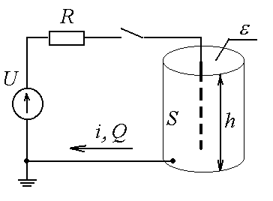 | Параметры натурной установки:  $U_{н}=\text{120} \text{кВ}$;  $R_{н}=\text{20} \text{кОм}$;  $h_{н}=6 м$;  $S_{н}=\text{60} м^{2}$;  $ε_{н}={\text{10}}^{−\text{10}} \text{Ф/м}$.
Владеть | - практическими навыками определения критериев подобия методом интегральных аналогов;  - практическими навыками определения критериев подобия методом анализа размерностей;  - практическими навыками определения параметров модели, подобной оригиналу. | Пример задачи к зачету:  Для процесса, описываемого дифференциальным уравнением, определить критерии подобия, а также рассчитать параметры модели, подобной исследуемому процессу:  $0=−I⋅\text{sin}ωt+\frac{U_{R}}{R}+С\frac{{\text{dU}}_{c}}{\text{dt}}+\frac{1}{L}\int{U_{L}\text{dt}}$.  I_{m}= 2 A;$ω$ = 314 1/c; L = 3 Гн; t= 1 c; R = 10 Ом;С = 110⁻⁶ Ф.
ПК-1 – способность участвовать в планировании, подготовке и выполнении типовых экспериментальных исследований по заданной методике
Знать | - виды эксперимента;  - требования к факторам и функции цели;  - виды планов проведения эксперимента;  - алгоритм составления матрицы планирования эксперимента;  - методы определения коэффициентов регрессионного уравнения, оценки их значимости и адекватности полученного уравнения. | Вопросы для проведения зачета:  - Полный факторный эксперимент. Кодирование факторов. Построение планов типа 2^{n}. Матрица планирования ПФЭ 2^{n}.  - Основные свойства матрицы ПФЭ.  - Вычисление коэффициентов регрессии в ПФЭ.  - Проверка адекватности моделей ПФЭ.  - Ортогональное центральное композиционное планирование (ОЦКП). Матрица планирования ОЦКП. Основные свойства. Обработка результатов ОЦКП.  - Рототабельное центральное композиционное планирование (РЦКП).  - Дробный факторный эксперимент (ДФЭ).  - Планирование экстремального эксперимента.  - Симплексный метод.  - Метод наименьших квадратов.  - Уравнение регрессии. Определение коэффициентов регрессии N-факторного эксперимента.  - Регрессионный анализ. Проверка коэффициентов регрессии на значимость.  - Проверка адекватности модели.  - Оценка предсказательных свойств уравнения регрессии. Дисперсионный анализ.
Уметь | - составлять план полного факторного эксперимента типа 2^{n};  - составлять план дробного факторного эксперимента типа  2^{n-k};  - составлять план ортогонального центрального композиционного плана эксперимента;  - рассчитывать коэффициенты регрессионного уравнения различной степени, оценивать их значимость и адекватность полученного уравнения. | Задание №3 к контрольной работе:  По результатам ПФЭ2²получить математическую модель исследуемого процесса. Для этого:  - построить кодированную матрицу планирования эксперимента;  - рассчитать коэффициенты регрессионного уравнения в кодированной форме;  - проверить значимость полученных коэффициентов регрессионного уравнения;  - проверить адекватность и работоспособность полученного уравнения.
  №  опыта | Варьируемые факторы |  |  | Значения функции отклика
  №  опыта | X₀ | X₁ | X₂ | Y₁ | Y₂
  1 | 1 | 10 | 15 | 260 | 264
  2 | 1 | 2 | 15 | 420 | 418
  3 | 1 | 10 | 5 | – 40 | – 44
  4 | 1 | 2 | 5 | 120 | 124
Владеть | - практическими навыками составления плана полного факторного эксперимента типа 2^{n};  - практическими навыками составления плана дробного факторного эксперимента типа  2^{n-k};  - практическими навыками составления плана ортогонального центрального композиционного плана эксперимента;  - навыками определения коэффициентов регрессионного уравнения, оценки их значимости и адекватности полученного уравнения. | Пример задачи к зачету:  Построить план ПФЭ 2^{n} в безразмерном выражении и в натуральной размерности факторов по следующим параметрам:  По построенному в предыдущей задаче плану выполнена серия опытов. Результаты представлены в таблице. Рассчитать коэффициенты регрессионного уравнения. Оценить из значимость. проверить полученное уравнения на адекватность.  Результаты эксперимента
  u | y_{1u} | y_{2u} | y_{3u} | y_{4u}
  1 | 46,5 | 45,5 | 46,6 | 45,5
  2 | 61 | 63,3 | 62,5 | 61,6
  3 | 67,7 | 67 | 64 | 65,7
  4 | 64,1 | 63,7 | 65,1 | 63,6
  5 | 53,4 | 53,3 | 53,6 | 52,6
  6 | 70,2 | 68,9 | 68,9 | 70
  7 | 71,3 | 69,1 | 68,6 | 69,1
  8 | 91,7 | 88,8 | 90 | 88,6
  9 | 71,6 | 70,1 | 70,4 | 69,8
  10 | 84,9 | 85,8 | 85,8 | 86,4
  11 | 88,8 | 89 | 89,2 | 89,7
  12 | 107,3 | 105,7 | 106 | 104,4
  13 | 77,9 | 78,3 | 78,9 | 78,4
  14 | 98,7 | 94,4 | 94,5 | 93,7
  15 | 93,3 | 93,5 | 93,4 | 92,1
  16 | 98,2 | 98,7 | 98,2 | 98,8
ПК-2 – способностью обрабатывать результаты экспериментов
Знать | - определение и характеристики случайных факторов в эксперименте;  - процедуру статистического анализа экспериментальных данных;  - статистические критерии, используемые при обработке экспериментальных данных. | Вопросы для проведения зачета:  - Эксперимент и факторы эксперимента (неизменные, варьируемые и случайные). Функции цели. Воспроизводимость эксперимента.  - Уровни фактора. Факторное пространство. Поверхность отклика. Однофакторные и многофакторные эксперименты. Пассивный и активный эксперимент.  - Задачи, решаемые с помощью эксперимента: интерполяционные и экстремальные. Требования, предъявляемые к факторам и функции цели.  - Случайные величины. Функции распределения. Параметры распределения случайных величин.  - Статистические совокупности. Стандартное нормальное распределение. Решение основных задач математической статистики.  - Критерий Фишера.  - Распределение Стьюдента.  - Распределение Пирсона.  - Критерий Кохрена  - Проверка выборки на подозрительность.
Уметь | - пользоваться справочной информацией при обработке экспериментальных данных;  - выполнять оценку среднего значения и дисперсии экспериментальных данных;  - определять ошибки в экспериментальных данных;  - определять оптимальное значение повторностей опытов, дающее минимальную ошибку. | Задание №2 к контрольной работе:  Имеется две выборки:  Необходимо:  1) проверить каждую выборку на наличие грубых ошибок;  2) проверить выборки на однородность и найти наилучшую дисперсию;  3) оценить генеральное мат.ожидание μ(x) с вероятностью 95%;  4) проверить гипотезу о том, генеральное мат.ожидание μ(x) равно номеру варианта;  5) найти доверительный интервал генеральной дисперсии σ(x) с вероятностью 90%;  6) проверить гипотезу о том, генеральная дисперсия σ(x) равна заданному преподавателем значению.
  k | 1 | 2 | 3 | 4 | 5 | 6 | 7 | 8 | 9 | 10 | 11 | 12 | 13 | 14
  X_{1k} | 12,5 | 11,2 | 10,3 | 9,0 | 10,7 | 9,1 | 9,8 | 9,8 | 11,3 | 10,5 | 9,6 | 8,3 | 10,6 | 10,1
  X_{2k} | 17,2 | 9,6 | 10,1 | 10,8 | 8,8 | 8,8 | 9,1 | 10,6 | 12,6 | 10,7 | 7,8 | 9,7 | 12,0 | 11,4
Владеть | - навыками использования статистических критериев при обработке экспериментальных данных;  - навыками определения ошибок в массиве данных результатов эксперимента. | Пример задачи к зачету:  1. Рассчитать оценки дисперсии единичного и среднего результата. Для выборки I проверить с вероятностью 0,95 равно ли генеральное математическое ожидание значению Х (число букв в фамилии × 10). Для выборки II поверить гипотезу о равенстве генеральной дисперсии Y (величину Y принять равной номеру компьютера, за которым Вы работаете).  2. Определить с надежностью р=0,95 нет ли в представленных экспериментальных данных грубых ошибок. После исключения возможных ошибок получить оценки математического ожидания и дисперсии для каждой выборки.  3. Дать заключение о возможном преимуществе одного коммутационного аппарата перед другим по току электродинамической стойкости на основе следующих результатов испытаний
  k | 1 | 2 | 3 | 4 | 5 | 6 | 7 | 8 | 9 | 10 | 11 | 12 | 13 | 14 | 15 | 16
  y_{kI} | 120 | 115 | 122 | 117 | 119 | 125 | 121 | 124 | 117 | 118 | — | — | — | — | — | —
  y_{kII} | 25 | 28 | 32 | 31 | 30 | 27 | 26 | 29 | 32 | 30 | 26 | 29 | 28 | 29 | 30 | 32
  y_{kIII} | 120 | 125 | 130 | 115 | 120 | 110 | 140 | 130 | 135 | 125 | 120 | 115 | 135 | 125 | — | —
  y_{kIV} | 68 | 72 | 73 | 69 | 70 | 72 | 71 | 69 | 72 | 74 | 73 | 69 | 68 | — | — | —
  u | k | 1 | 2 | 3 | 4 | 5 | 6 | 7 | 8 | 9 | 10 | 11 | 12
  I | y_{kI}, Вт | 39,6 | 37,2 | 38,4 | 39,2 | 38,6 | 37,4 | 38,8 | — | — | — | — | —
  II | y_{kII}, Вт | 120 | 80 | 115 | 125 | 130 | 115 | 120 | 130 | 125 | — | — | —
  II | y_{kIII}, Вт | 100 | 28 | 105 | 50 | 95 | 100 | 110 | 105 | 100 | 110 | 95 | 100
  k | 1 | 2 | 3 | 4 | 5 | 6 | 7 | 8 | 9 | 10
  i_{kI}, кА | 88 | 92 | 89 | 93 | 90 | 91 | 90 | 88 | 90 | —
  i_{kII}, кА | 93 | 92 | 89 | 94 | 95 | 95 | 94 | 98 | 96 | 95

б) Порядок проведения промежуточной аттестации, показатели и критерии оценивания:
Промежуточная аттестация по дисциплине «Введение в теорию эксперимента» включает теоретические вопросы, позволяющие оценить уровень усвоения обучающимися знаний, и практические задания, выявляющие степень сформированности умений и владений, проводится в форме зачета.
Зачет по данной дисциплине проводится в устной форме по индивидуальным заданиям, которые включают в себя теоретический вопрос и задачу

Критерии оценки:
–«зачтено» – студент должен знать математический аппарат теории вероятностей и математической статистики, методы планирования экспериментальных исследований и уметь их применять в решении конкретной задачи;
–«не зачтено» – студент не может показать знания на уровне воспроизведения и объяснения информации, не может показать интеллектуальные навыки решения простых задач.

8 Учебно-методическое и информационное обеспечение дисциплины (модуля)
а) Основная литература
- Степанов, П. Е. Планирование эксперимента : учебно-методическое пособие / П. Е. Степанов. — Москва : МИСИС, 2017. — 22 с. — Текст : электронный // Лань : электронно-библиотечная система. — URL: https://e.lanbook.com/book/108113 (дата обращения: 17.09.2020). — Режим доступа: для авториз. пользователей.
- Панова, Е. А. Введение в теорию эксперимента : учебное пособие [для вузов] / Е. А. Панова ; Магнитогорский гос. технический ун-т им. Г. И. Носова. - Магнитогорск : МГТУ им. Г. И. Носова, 2020. - 1 CD-ROM. - ISBN 978-5-9967-1922-8. - Загл. с титул. экрана. - URL : https://magtu.informsystema.ru/uploader/fileUpload?name=3963.pdf&show=dcatalogues/1/1537342/3963.pdf&view=true (дата обращения: 09.10.2020). - Макрообъект. - Текст : электронный. - Сведения доступны также на CD-ROM.

б) Дополнительная литература
- Крупин В.Г., Высшая математика. Теория вероятностей, математическая статистика, случайные процессы. Сборник задач с решениями : учебное пособие / Крупин В.Г. - М. : Издательский дом МЭИ, 2019. - ISBN 978-5-383-01225-3 - Текст : электронный // ЭБС "Консультант студента" : [сайт]. - URL : https://www.studentlibrary.ru/book/ISBN9785383012253.html (дата обращения: 17.09.2020). - Режим доступа : по подписке.
- Зарянкин А.Е., Основы физического моделирования, элементы теории размерностей и ее использование в задачах гидрогазодинамики : учеб. пособие для вузов / Зарянкин А.Е. - М. : Издательский дом МЭИ, 2019. - ISBN 978-5-383-01349-6 - Текст : электронный // ЭБС "Консультант студента" : [сайт]. - URL : https://www.studentlibrary.ru/book/ISBN9785383013496.html (дата обращения: 17.09.2020). - Режим доступа : по подписке.
- Шеметов, А. Н. Надежность электроснабжения : учебное пособие / А. Н. Шеметов, А. В. Варганова ; МГТУ. - Магнитогорск : МГТУ, 2016. - 1 электрон. опт. диск (CD-ROM). - Загл. с титул. экрана. - URL : https://magtu.informsystema.ru/uploader/fileUpload?name=3909.zip&show=dcatalogues/1/1134910/3909.zip&view=true (дата обращения: 14.05.2020). - Макрообъект. - Текст : электронный. - Сведения доступны также на CD-ROM.
- Математические задачи энергетики : учебное пособие [для вузов] / Г. Б. Белых, А. Н. Шеметов, Ю. Н. Кондрашова [и др.] ; Магнитогорский гос. технический ун-т им. Г. И. Носова. - Магнитогорск : МГТУ им. Г. И. Носова, 2019. - 1 CD-ROM. - ISBN 978-5-9967-1666-1. - Загл. с титул. экрана. - URL : https://magtu.informsystema.ru/uploader/fileUpload?name=4012.pdf&show=dcatalogues/1/1532640/4012.pdf&view=true (дата обращения: 14.05.2020). - Макрообъект. - Текст : электронный. - Сведения доступны также на CD-ROM.
- Журнал «Электротехнические системы и комплексы». http://esik.magtu.ru/ru/

в) Методические указания
1. Панова, Е. А. Введение в теорию эксперимента : учебное пособие [для вузов] / Е. А. Панова ; Магнитогорский гос. технический ун-т им. Г. И. Носова. - Магнитогорск : МГТУ им. Г. И. Носова, 2020. - 1 CD-ROM. - ISBN 978-5-9967-1922-8. - Загл. с титул. экрана. - URL : https://magtu.informsystema.ru/uploader/fileUpload?name=3963.pdf&show=dcatalogues/1/1537342/3963.pdf&view=true (дата обращения: 09.10.2020). - Макрообъект. - Текст : электронный. - Сведения доступны также на CD-ROM.

г) Программное обеспечение и Интернет – ресурсы

Перечень программного обеспечения:
Наименование ПО | № договора | Срок действия лицензии
MS Windows 7 | Д-1227 от 08.10.2018  Д-757-17 от 27.06.2017 | 11.10.2021  27.07.2018
MS Office 2007 | № 135 от 17.09.2007 | бессрочно
7Zip | свободно распространяемое | бессрочно
MathLab | К-89-14 от  08.12.2014 | бессрочно
Mathcad Education - University Edition (200 pack) | Д-1662-13 от 22.11.2013 | бессрочно
STATISTICA в.6 | К-139-08 от  22.12.2008 | бессрочно
FAR Manager | свободно распространяемое ПО | бессрочно
Calculate Linux Desktop Xfce | свободно распространяемое ПО | бессрочно
Linux Calculate | свободно распространяемое ПО | бессрочно

Список Интернет-ресурсов, доступ к которым при регистрации обеспечен с любого компьютера:
- Федеральный институт промышленной собственности : сайт РОСПАТЕНТА / ФИПС. – Москва : ФИПС, 2009 – . – URL: http://www1.fips.ru/ (дата обращения: 18.09.2020). – Режим доступа: свободный. – Текст: электронный.
- Российский индекс научного цитирования (РИНЦ) : национальная библиографическая база данных научного цитирования. – Текст: электронный // eLIBRARY.RU : научная электронная библиотека : сайт. – Москва, 2000 – . – URL: https://elibrary.ru/project_risc.asp (дата обращения: 18.09.2020). – Режим доступа: для зарегистрир. пользователей.
- Академия Google (Google Scholar) : поисковая система : сайт. – URL: https://scholar.google.ru/ (дата обращения: 18.09.2020). – Режим доступа: для зарегистрир. пользователей. – Текст: электронный.
- Единое окно доступа к информационным ресурсам : электронная библиотека : сайт / ФГАУ ГНИИ ИТТ "ИНФОРМИКА". – Москва, 2005. – . –URL: http://window.edu.ru/ (дата обращения: 18.09.2020). – Режим доступа: свободный. – Текст: электронный.
- East View Information Services : Электронная база периодических изданий / ООО «ИВИС. – URL: https://dlib.eastview.com/ (дата обращения: 18.09.2020). – Режим доступа: по подписке. – Текст: электронный.
- Российская Государственная библиотека. Каталоги : сайт / Российская государственная библиотека. – Москва : РГБ, 2003 – . URL: https://www.rsl.ru/ru/4readers/catalogues/ (дата обращения: 18.09.2020). – Режим доступа: свободный. – Текст: электронный.
- Электронная библиотека МГТУ им. Г. И. Носова. – URL: http://magtu.ru:8085/marcweb2/Default.asp (дата обращения: 18.09.2020). – Режим доступа: для зарегистрир. пользователей (вход с внешней сети по логину и паролю). – Текст: электронный.
- Экономика. Социология. Менеджмент : Федеральный образовательный портал : сайт. – URL: http://ecsocman.hse.ru/ (дата обращения: 18.09.2020). – Режим доступа: свободный. – Текст: электронный.
- Университетская информационная система РОССИЯ : научная электронная библиотека : сайт / НИВЦ ; Экономический факультет МГУ. – Москва : НИВЦ, 1997 – . – URL: https://uisrussia.msu.ru (дата обращения: 18.09.2020). – Режим доступа: свободный. – Текст: электронный.
- Web of science : Международная наукометрическая реферативная и полнотекстовая база данных научных изданий : сайт. – URL: http://webofscience.com (дата обращения: 18.09.2020). – Режим доступа: для зарегистрир. пользователей (вход по IP-адресам вуза). – Текст: электронный.
- Scopus : Международная реферативная и полнотекстовая справочная база данных научных изданий : сайт. – URL: http://scopus.com (дата обращения: 18.09.2020). – Режим доступа: для зарегистрир. пользователей (вход по IP-адресам вуза). – Текст: электронный.
- Springer Journals : Международная база полнотекстовых журналов : сайт. – URL: http://link.springer.com/ (дата обращения: 18.09.2020). – Режим доступа: для зарегистрир. пользователей (вход по IP-адресам вуза). – Текст: электронный.
- Springer Protocols : Международная коллекция научных протоколов по различным отраслям знаний : сайт. – URL: http://www.springerprotocols.com/ (дата обращения: 18.09.2020). – Режим доступа: для зарегистрир. пользователей (вход по IP-адресам вуза). – Текст: электронный.
- SpringerMaterials : Международная база научных материалов в области физических наук и инжиниринга : сайт. – URL: http://materials.springer.com/ (дата обращения: 18.09.2020). – Режим доступа: для зарегистрир. пользователей (вход по IP-адресам вуза). – Текст: электронный.
- Springer Reference : Международная база справочных изданий по всем отраслям знаний: сайт. – URL: http://www.springer.com/references (дата обращения: 18.09.2020). – Режим доступа: для зарегистрир. пользователей (вход по IP-адресам вуза). – Текст: электронный.
- zbMATH : Международная реферативная база данных по чистой и прикладной математике : сайт. – URL: http://zbmath.org/ (дата обращения: 18.09.2020). – Режим доступа: для зарегистрир. пользователей (вход по IP-адресам вуза). – Текст: электронный.
- Springer Nature : Международная реферативная и полнотекстовая справочная база данных научных изданий : сайт. – URL: https://www.nature.com/siteindex (дата обращения: 18.09.2020). – Режим доступа: для зарегистрир. пользователей. – Текст: электронный.
- Архив научных журналов : сайт / Национальный электронно-информационный концорциум. – Москва : НЭИКОН, 2013 – . – URL: https://archive.neicon.ru/xmlui/ (дата обращения: 18.09.2020). – Режим доступа: для зарегистрир. пользователей (вход по IP-адресам вуза). – Текст: электронный.
- eLIBRARY.RU : научная электронная библиотека : сайт. – Москва, 2000 – . – URL: https://elibrary.ru (дата обращения: 09.01.2018). – Режим доступа: для зарегистрир. пользователей. – Текст: электронный.
- РУКОНТ : национальный цифровой ресурс : межотраслевая электронная библиотека : сайт / консорциум «КОТЕКСТУМ». – Сколково, 2010 – . – URL: https://rucont.ru (дата обращения: 18.09.2020). – Режим доступа: для авториз. пользователей. – Текст: электронный.
- ТАСС : информационное агентство России : [сайт]. – Москва, 1999 – . – Обновляется в течение суток. – URL: http://tass.ru (дата обращения: 18.09.2020). – Текст : электронный.
- Правительство Российской Федерации : официальный сайт. – Москва. – Обновляется в течение суток. – URL: http://government.ru (дата обращения: 18.09.2020). – Текст : электронный.
- Abb.ru : Официальный сайт группы компаний ABB Россия [Электронный ресурс]. – Режим доступа: http://www.abb.ru, свободный. – Загл. с экрана.
- Elektrozavod.ru : Официальный сайт Уфимского завода «Электроаппарат» [Электронный ресурс]. – Уфа. – Режим доступа: http://www.elektrozavod.ru/reports/ea, свободный. – Загл. с экрана.
- Stps.ru : Официальный сайт ООО «Стройподстанции» [Электронный ресурс]. – М. – Режим доступа: http://www.stps.ru, свободный. – Загл. с экрана.
- Siemens.com : Официальный сайт компании Siemens [Электронный ресурс]. – Режим доступа: https://new.siemens.com/ru/ru.html, свободный. – Загл. с экрана.
- Schneider-electric.com : Официальный сайт компании Schneider Electric [Электронный ресурс].– Режим доступа: https://www.se.com/ru/ru/, свободный. – Загл. с экрана.
- Magtu.ru : Официальный сайт ФГБОУ ВПО «МГТУ им. Г.И. Носова» [Электронный ресурс].– Режим доступа: . http://www.magtu.ru, свободный. – Загл. с экрана.
- Mmk.ru : Официальный сайт ОАО «Магнитогорский металлургический комбинат» [Электронный ресурс].– Режим доступа: . http://www.mmk.ru, свободный. – Загл. с экрана.

9 Материально-техническое обеспечение дисциплины (модуля)
В соответствии с учебным планом по дисциплине «Введение в теорию эксперимента» предусмотрены следующие виды занятий: лекции, практические занятия, самостоятельная работа, консультации (столбец ВНКР) и зачет.
Тип и название аудитории | Оснащение аудитории
Учебные аудитории для проведения занятий лекционного типа | Мультимедийные средства хранения, передачи и представления информации.
Учебные аудитории для проведения практических занятий, групповых и индивидуальных консультаций, текущего контроля и промежуточной аттестации | Доска, мультимедийный проектор, экран
Учебные аудитории для выполнения курсового проектирования, помещения для самостоятельной работы обучающихся | Персональные компьютеры с пакетом MS Office, выходом в Интернет и с доступом в электронную информационно-образовательную среду университета
Помещение для хранения и профилактического обслуживания учебного оборудования | Стеллажи, сейфы для хранения учебного оборудования

